**POSTGRES BAZA**

1. Napisati upit koji vraca informaciju koliko je filmova izaslo svake godine.

SELECT COUNT (film_id),release_year

FROM film

GROUP BY release_year

* 1. Samo godine sa vise od 2 filma

SELECT COUNT (film_id),release_year

FROM film

GROUP BY release_year

HAVING COUNT (film_id)>2

1. Napisati upit koji vraca za svaki film na kom je jeziku.

SELECT title, name

FROM film INNER JOIN language ON film.language_id=language.language_id

1. Za dati upit napisati sta on vraca?

UPIT:

**select language_id, avg(length)**

**from film**

**group by language_id**

**Odgovor:** Upit koji vraca za svaki jezik na kome je film, prosecnu tuzinu trajanja filma. U rezultatu prikazati id jezika I prosecnu duzinu trajanja.

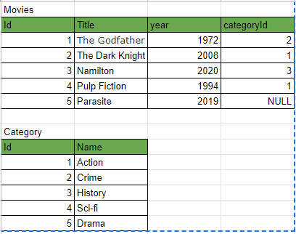

1. Za tabele sa slike, da li je moguce za **Parasite** film postaviti categoryId na vrednost:
2. 4 i zasto? Moguce je, zato sto je opseg u koloni “Id” u tabeli “Category” od 1 do 5 a kolona sa stranim kljucem ne moze da bude van opsega koji je u koloni sa primarnim kljucem.
3. 6 i zasto? Nije moguce, , zato sto je opseg u koloni “Id” u tabeli “Category” od 1 do 5 a kolona sa stranim kljucem ne moze da bude van opsega koji je u koloni sa primarnim kljucem.
4. ‘4’ i zasto? Nije moguce zato sto vrednosti u koloni sa stranim kljucem moraju biti identicne onima iz kolone sa primarnim kljucem

            Ako categoryId predstavlja strani kljuc prema tabeli Category

**(Za vezbanje)**

1. Osmisliti dve tabele koje su u relaciji kao MOVIES i CATEGORY. **(Mora biti primer koji nije naveden na casu, sa w3schoola ili iz dvd_rental baze)**. Napisati sta bi u toj tabeli bila ogranicenje (primarni kljuc, strani kljuc, null vrednosti) i dati kratke demo podatke kroz dve tabele kao sto su u tabele iz cetvrtog zadatka.

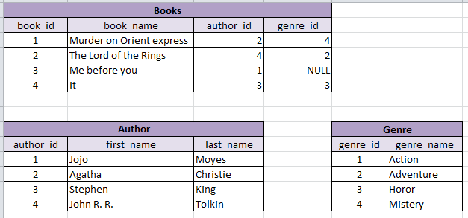

U tabeli ‘Books’ primarni kljuc je na koloni ‘book_id’, straini kljuc je na kolonama ‘author_id’ I ‘genre_id’.

U tabeli ‘Author’ primarni kljuc je na koloni ‘author_id’

U tabeli ‘Genre’ primarni kljuc je na koloni ‘genre_id’

NULL vrednost je u koloni ‘genre_id’ ona nije za sada poznata ali moze biti u opsegu od 1 do 4 jer je to strani kljuc u odnosu na istu kolonu u tabeli ‘Genre’ gde je primarni kljuc.

Upit: Naci naziv zanra knjige koju je napisala Agatha Christie.

1. Napisati upit koji pronalazi koliko postoji gradova sa dve reci u nazivu.

SELECT COUNT (city)

FROM city

WHERE city LIKE '% %' AND city NOT LIKE '% % %'

1. Napisati upit koji pronalazi ukupne prihode kompanije (tabela payment).

SELECT SUM (amount)

FROM payment

* 1. Koliko je suma koju je potrebno platiti za porez. Porez se racuna kao 20% ukupnih prihoda.

**SELECT SUM (amount)*20/100**

**FROM payment**

1. Napisati upit koji za svaki okrug ispisuje koliko ima adresa (tabela address).

SELECT COUNT (address), district

FROM address

GROUP BY district

* + 1. Pronaci koji je okrug koji ima najvise adresa. Ako postoji dva okgura sa istim brojem adresa ne resavajte taj problem ;)

**SELECT district**

**FROM address**

**WHERE address IN (SELECT COUNT (address)**

**FROM address) !!! operator IN ne postoji??????????**

1. Napisati upit koji pronalazi sve akcione filmove.

SELECT title

FROM film

WHERE film_id IN (SELECT film_id

FROM film_category

WHERE category_id IN (SELECT category_id

FROM category

WHERE name = 'Action'))

1. Napisati upit koji pronalazi sve filmove u kojima je glumio "Penelope Guiness"

SELECT title

FROM film

WHERE film_id IN (SELECT film_id

FROM film_actor

WHERE actor_id IN (SELECT actor_id

FROM actor

WHERE first_name = 'Penelope' AND last_name='Guiness'))

1. Napisati upit koji pronalazi broj filmova u kojima je glumio “penelope Guiness”

SELECT COUNT (film_id)

FROM film

WHERE film_id IN (SELECT film_id

FROM film_actor

WHERE actor_id IN (SELECT actor_id

FROM actor

WHERE first_name = 'Penelope' AND last_name='Guiness'))

1. **(Hard)** Napisati upit koji pronalazi zanrove u kojima je glumio  "Penelope Guiness"

SELECT name

FROM category

WHERE category_id IN (SELECT category_id

FROM film_category

WHERE film_id

IN (SELECT film_id

FROM film

WHERE film_id

IN (SELECT film_id

FROM film_actor

WHERE actor_id

IN (SELECT actor_id

FROM actor

WHERE first_name = 'Penelope' AND last_name='Guiness'))))

1. Napisati upit koji za engleske, Italijanske i francuske vraca koliko ima filma u bazi. U rezultatu treba biti prikazan id jezika i broj filmova.

SELECT COUNT (film_id),language_id

FROM film

WHERE language_id IN (SELECT language_id

FROM language

WHERE name ='English' OR name= 'Italian'OR name= 'French')

GROUP BY language_id